
ПОСТАНОВЛЕНИЕ
Центрального правления Ассоциации "Росохотрыболовсоюз"

29 мая 2007
№33

Об утверждении «Положения

об именных стипендиях»

Заслушав информацию и.о. начальника Управления оргмассовой работы Н.Г. Ивановой о стимулировании подготовки специалистов биологов-охотоведов с высшим образованием и рассмотрев проект «Положения об именных стипендиях студентам (охотоведам) высших учебных заведений Российской Федерации» Центральное правление ПОСТАНОВЛЯЕТ:
1. Утвердить «Положение об именных стипендиях студентам (охотоведам) высших учебных заведений Российской Федерации» согласно приложению № 1.
2. Финансовому управлению предусмотреть в статье расходов на текущий год и в последующие годы расходы на выплату именных стипендий.
3. Считать утратившим силу «Положение о стипендии им. П.А. Мантейфеля» от 21.05.1993 г.
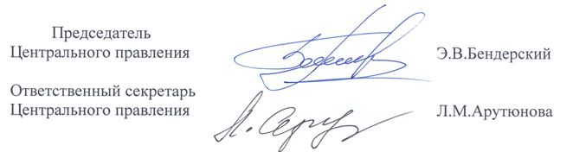
Приложение № 1
к пост. ЦП Ассоциации «РОРС»
от 29 мая 2007 г. № 33
ПОЛОЖЕНИЕ
об именных стипендиях студентам (охотоведам)
высших учебных заведений Российской Федерации

1. Стипендии имени выдающихся ученых и педагогов в области охотоведения назначаются студентам 3-5 курсов высших учебных заведений, обучающимся на дневных отделениях по специальности «биолог» (со специализацией «охотоведение»). Число кандидатов на именную стипендию в каждом ВУЗе – 3 человека (по одному с каждого курса).
2. Для Иркутской Государственной сельскохозяйственной академии – премия имени В.Н. Скалона (г. Иркутск).
Для Вятской Государственной сельскохозяйственной академии – премия имени А.А. Силантьева (г. Киров).
Для Российского государственного аграрного университета (МСХА им. К.А. Тимирязева) – премия имени П.А. Мантейфеля (г. Москва).
3. Именная стипендия устанавливается и назначается на учебный семестр, и перечисляется ежемесячно в размере 2500 рублей на расчетный счет ВУЗа. День перечисления – 5 число следующего за отчетным месяца.
4. Получать именную стипендию имеют право студенты, сдавшие последние две сессии на «отлично», активно участвующие в общественной работе, мероприятиях по охране природы, занимающиеся научной работой в студенческих научных обществах или на специализированных кафедрах под руководством преподавателей и осваивающие практические методы охотоведения.
5. Кандидаты на получение именной стипендии факультета выдвигаются стипендиальной комиссией, созданной приказом ректора ВУЗа. В протоколе, поданном комиссией в ректорат, указывается поименный список претендентов на получение именной стипендии.
6. Выплата именной стипендии студентам производится на основании приказа ректора ВУЗа; копия приказа в месячный срок высылается в Центральное правление Ассоциации «Росохотрыболовсоюз».
7. Ассоциация «Росохотрыболовсоюз» предоставляет студентам, получающим именную стипендию, первоочередную возможность прохождения производственной практики в охотничьих хозяйствах Ассоциации.
8. За невыполнение условий п. 4 настоящего Положения ректор ВУЗа может лишить студента именной стипендии, о чем в месячный срок уведомляет Центральное правление.
9. За время отсутствия студента, которому назначена именная стипендия, в ВУЗе по уважительной или неуважительной причине (призыв в армию, академический отпуск и т.п.) данная стипендия не выплачивается. Ректорат ВУЗа обязан сообщать в Центральное правление всю информацию о перерывах в учебе стипендиата до установленного в п. 3 дня перечисления денежных средств.
Данное положение вводится в действие с 1 сентября 2007 г.

